**实验5 Java GUI图形用户界面（一）**

**一. 实验目的**

1了解图形用户界面Java Swing组件的类层次。

2熟悉常用Swing控件的使用，能编写简单的图形用户界面程序。

3掌握使用布局管理器对组件布局进行控制的方法。

4了解Color类和Font类的作用。

5了解对话框的使用方法。

**二. 实验内容**

1 基本内容（实验前请及时熟悉如下相关内容）

1）使用Swing的框架、面板和简单组件创建GUI用户界面程序。

2）使用AWT中的FlowLayout、GridLayout和BorderLayout等类管理容器中组件布局。

3）使用JPanel面板类对象将作为一个中间容器（子容器，容器嵌套）。

4）使用Color类和Font类指定颜色和字体。

5）使用边界可视化地将用户界面组件分组。

6）使用ImageIcon类创建图形图标。

**2 综合实验：**

**2.1 朱晓龙2011《Java语言程序设计》P233: 5.** 采用较为灵活的网格包布局的方式，实现简单计算器的功能。如图9-18所示。

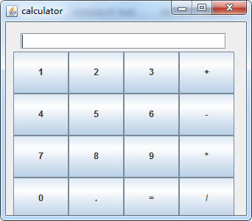

本次实验仅要求完成界面设计，事件处理代码的编写在下一次实验（实验6）中完成。

**2.2 (梁勇2011Java语言程序设计（基础篇）中文版第八版P346：12.1)**



**2.3 (梁勇2011Java语言程序设计（基础篇）中文版第八版P347：12.4)**



**（本题里“前面的程序”指12.1）**

**2.4 (梁勇2011Java语言程序设计（基础篇）中文版第八版P347：12.5)**



**2.5 (梁勇2011Java语言程序设计（基础篇）中文版第八版P347：12.6)**



**2.6 附加题（供学有余力同学完成，平时成绩有加分！**C:\Users\ZHANGD~1\AppData\Local\Temp\SGPicFaceTpBq\7180\009AB711.png**）**

**(梁勇2011Java语言程序设计（基础篇）中文版第八版P347：12.8)**



**2.7 附加题（供学有余力同学完成，平时成绩有加分！**C:\Users\ZHANGD~1\AppData\Local\Temp\SGPicFaceTpBq\7180\009AB711.png**）**

**(梁勇2011Java语言程序设计（基础篇）中文版第八版P347：12.9)**

